Мурзагулов Мазит Галимович

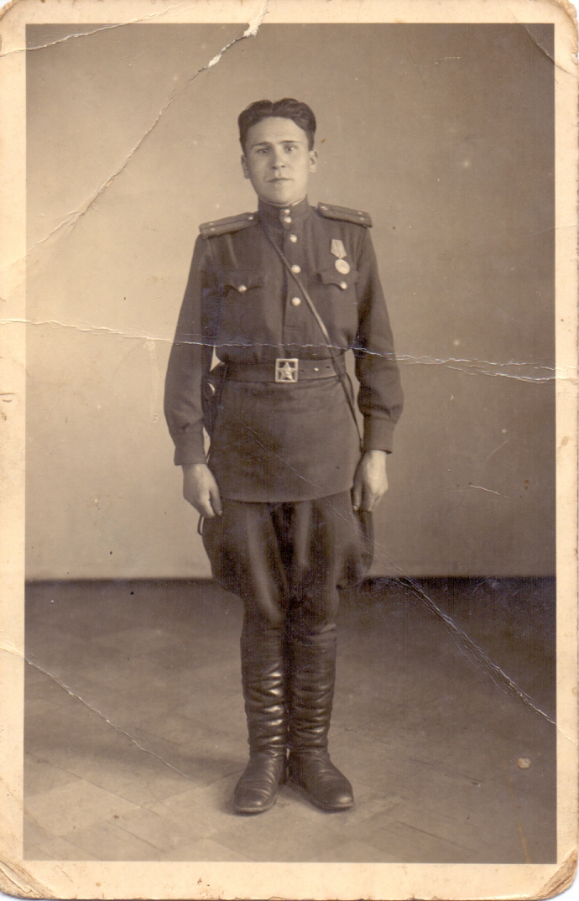
Мой прадедушка Мурзагулов Мазит Галимович, был командиром минометного взвода. Он родился 27.07.1919г. в деревне Ишмуратово, Нуримановского района БАССР. После окончания школы получил специальность мастера холодной обработки металла. В марте 1939 года, прибавив себе возраст, ушел в армию. Участвовал в Советско-финской войне, и с первых дней на фронтах Великой Отечественной войны.
Во время Великой Отечественной войны во время ожесточенных боев в районе Демьянска в октябре 1941г. будучи командиром стрелкового взвода 34 отдельного танкового полка, лично уничтожил 3-х немецких снайперов, мешающих продвижению пехоты и захватил 1 пулемет. В бою был ранен.
В декабре 1941г. во время уличных боев в деревне Шавылево, в районе Новгорода захватил станковый пулемет противника, открыл из него огонь, уничтожив 10 немецких солдат. В бою был тяжело ранен.
В составе Волховского фронта участвовал в обороне Ленинграда.
Во время оборонительных боев в Эстонской ССР в апреле 1944 года выполняя обязанности офицера связи, отделения кадров дивизии, несмотря на артиллерийско-минометный обстрел своевременно доставлял сведения по назначению.

Победу встретил в г. Кенигсберг. Он награждён орденом «Красной Звезды», медалью «За Победу над Германией», медалью «За отвагу», почетным знаком «В память битвы за Ленинград», юбилейными медалями. После войны десять лет прожил в городе Рига, а затем приехал на родину в Уфу, работал до 65 лет на Уфимском механическом заводе, был удостоен звания «Ветеран труда».
Его не стало в 1992 году. Мне не довелось с ним встретиться. Но я горжусь своим прадедушкой!
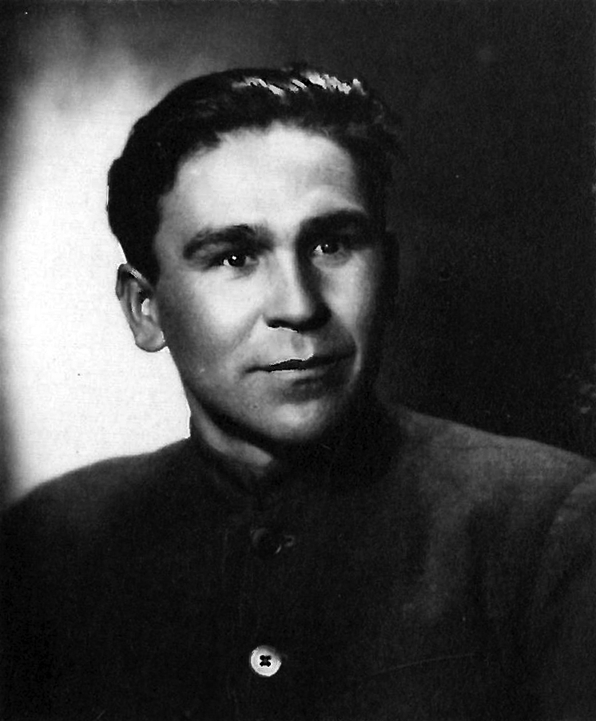

Ученица 3в класса МБОУ Лицей № 62 г. Уфы
Белова Арина

